Olá pessoal, atendendo a pedidos, neste post vou ensinar como fazer um led piscar com efeito fader no Arduino. Diferente do acendimento normal que acende e apaga de uma vez o led, o efeito fader faz com que o led vá acendendo progressivamente, de uma luizinha bem fraca para uma luz forte, e depois apague da mesma forma. O segredo deste projeto está na programação e no uso de um pino digital PWM que pode funcionar como um pino analógico. Então vamos fazer!

Para fazer o projeto pisca led com efeito fader você vai precisar de:

* um Arduino de qualquer modelo, UNO, Leonardo, Duemilanove;
* uma protoboard;
* um led;
* um resistor de 100 ohms;
* dois fios jumper.



O primeiro passo é conectar o led e o resistor na protoboard. O resistor deve estar ligado a perna positiva do led.

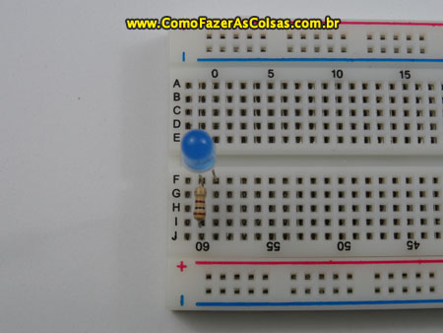

Conecte o fio azul na perna positiva do led, antes do resistor, e conecte o fio preto na perna negativa do led. Veja no exemplo abaixo.

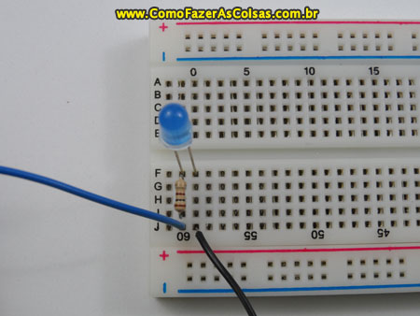

No arduino conecte o fio azul no pino digital 10. Observe que o pino digital 10 é um pino PWM, que pode funcionar como um pino analógico. Conecte o fio preto no pino GND.



Logo abaixo está o esquema do projeto pisca led com efeito fader.

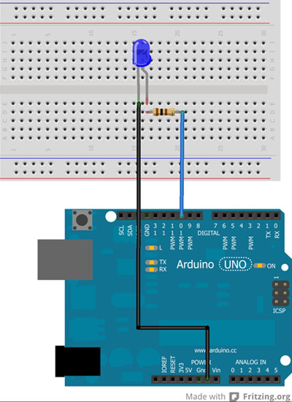

Agora vamos para a programação deste projeto Arduino. Segue abaixo o código fonte completo que pisca um led com efeito fader.

/\*  
Projeto Arduino acendendo led com efeito fader.  
Por Jota  
----------------------------------------  
--=<| www.ComoFazerAsCoisas.com.br |>=--  
----------------------------------------  
\*/  
  
//Constante que representa o pino onde o positivo do led será ligado.  
const int led = 10;  
  
//Controladores do efeito de fader  
int brilho = 0;  
int fader = 5;  
boolean acende = true;  
boolean apaga = false;  
  
//Método setup, executado uma vez ao ligar o Arduino.  
void setup() {  
  //Definindo o pino led como de saída.  
  pinMode(led,OUTPUT);  
}  
  
//Método loop, executado enquanto o Arduino estiver ligado.  
void loop() {    
  analogWrite(led,brilho);    
    
  //Processo de acendimento do led usando o efeito fader.  
  if (acende == true) {  
    if (brilho < 255) {  
      brilho = brilho + fader; //aumentando o brilho do led.  
    } else {       
      acende = false;  
      apaga = true;  
    }  
  }  
  
  //Processo para apagar o led com efeito fader.    
  if (apaga == true) {  
    if (brilho > 0) {  
      brilho = brilho - fader; // diminuindo o brilho do led.  
    } else {  
      acende = true;  
      apaga = false;  
    }  
  }  
    
  delay(20);  
}

Compile o programa na IDE do arduino e depois faça o upload e o seu projeto arduino de piscar um led com efeito fader está concluído. Parabéns!

